第二课 ここは豊田の会社です
语法注解: 我们从判断句学起。对事物的属性性质加以判断的句子我们把它叫做判断句。
句型：＿＿は＿＿です。
は是提示助词接体言的后面作主语。です是敬语助动词接体言的后面做谓语。所谓的体言就是指名词、代词、数词的总称。这一句型是简单的主谓结构的判断句。也就是体言当中的任何一种词与は或です结合分别构成主语、谓语。
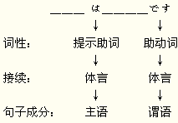
例：这是螺丝刀。作为初学者，在造句的时候，把语序按日本人的逻辑思维颠倒一下：“这螺丝刀是”。
です是“是”的意思。列出句型填上适当的词汇就可以啦。如以下所示：
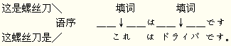
任何一句话都有不同的三种形式。既有肯定又有否定，还有疑问。那么我们如何来表达呢?疑问句在です后面加上疑问代词か即可。例：これはさみですか。
否定式把です改成ではありません即可。
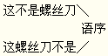
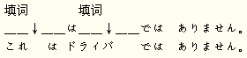
有了主谓结构的句子还不能充分表达人们的各种意思，这就要有不同句子成分的出现。
例如：这是谁的卡尺？那是榔头和钻头。那也是剪子吗？
以上三句话，我们都按日语的语序颠倒过来
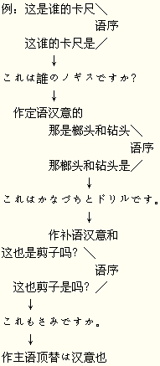
语法注解：以上三句话出现新的助词，のとも
格助词の接体言后面作定语修饰名词，汉意“的”。并列肋词と接体言后面作补语，汉意“和”接体言后面作主语与は的性质是一样的顶替は，只不过增加一汉意“也”。
人们在日常生活中讲话往往简单明了顺听易懂。所以在语意清楚前提下会出现简略语。省略回答所涉及的人和事物。
例：他是田中吗？是
彼は田中さんですか。はいそうです。
这是沙轮吗？这不是沙轮。
これは砥石ですか。いいえちがいます。
判断句的并列式,汉意，既…又…?。又…又…。
＿＿＿＿は＿＿＿＿ で＿＿＿＿です。
田中さんは豊田の社長で会社員です。
田中既是丰田的社长又是职员。
判断句的中顿式，承上启下，连接上下文。汉意，…是…是。
＿＿＿＿は＿＿＿＿ で＿＿＿＿は＿＿＿です。
木村さんは会社の課長で 李さんは会社員です。木村是公司的科长，小李是公司的职员
在日语中代词可分为人称代词，场所指示代词。代词又分为近称，中称，远称，不定称。如何使用，取诀于说话双方所涉及的事物距离远近而选择使用。还有一种连体词直接接体言。
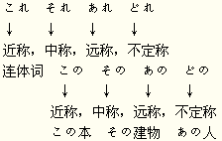
阅读文
ここは豊田の会社です。田中さんは社長です。木村さんは課長です。李さんは会社員です。それは車と自転車です。自転車は私のです。

